蒙学生信息管理系统需求分析

第一章 绪论

1.1 前言
随着学校的规模不断过大，学生数量急剧增加，有关学生的各种信息量也成倍增加。面对庞大的信息量需要有学生信息管理系统来提高学生管理工作的效率。通过这样的系统可以做到信息的规范化管理、科学性统计和快速查询、修改、增加、删除等，从而减少管理方面的工作量。
学生信息管理是学校管理的重要组成部分，对于学校和政府教育单位来说都至关重要，所以学生信息管理系统应该能够为用户提供充足的信息和快捷的查询手段。传统的人工方式管理方式效率低、保密性差，不利于查找、更新和维护。使用计算机对学生信息进行管理，能够极大地提高学生管理的效率，节约教育经费，这也是适应学校信息化建设发展趋势的重要因素。
作为计算机应用的一部分，使用计算机对学生信息进行管理，具有手工管理所无法比拟的优点。例如：检索迅速、查找方便、可靠性高、存储量大、保密性好、寿命长、成本低等。这些优点能够极大地提高学生信息管理的效率，也是企业的科学化、正规化管理，与世界接轨的重要条件。因此，开发这样的管理软件成为很有必要的事情。
学生信息管理系统其开发主要包括后台数据库的建立和维护以及前端应用程序的开发两个方面，对于前者要求建立起数据库一致性和完整性、安全性好的数据库。而对于后者则要求应用程序功能完备，易使用的特点。
学生信息管理系统要实现的目标是为学校提供学生管理解决方案，具体目标如下：
1) 提高学生信息管理效率，节约管理成本，增强学生管理的安全性。
2) 满足学校学生管理的人员、老师和学生的不同层次和不同方面的需要。
3) 为学校将来的信息化建设提供必要的支持。
总之，通过该系统的建设来提高学校的学生信息管理效率，使得学校的发展能够适应当前的教育信息化建设的中体发展趋势。

1.2 现有学生信息管理系统的分析
目前，已经有相当一部分学校利用计算机来实现学生信息的管理，因为整个社会都在慢慢实现信息管理系统。但是由于各方面的原因，并没完全实现信息管理化，经过学校管理员提供的信息和通过自身调查，现对目前的信息管理系统进行多方面的分析。现很多院校仍存在基于文本、表格等纸介质的手工处理，比如学生的资料大部分还是以文档的方式存在学校，需要及时再去整理；教师对学生的每个学期的成绩通过计算器等工具进行核算，然后用抄写出来，再让管理员录入计算机，进入学生信息管理系统，这样不仅使教师的工作量变大且数据繁多易造成数据丢失等不良结果，总之降低了整个院校工作效率。而学生信息方面的大部分档案也一般以文档的形式保存下来，需要时在众多的资料中翻阅、查找了，造成了学校资源浪费，工作人员劳动量的增大，因此，从这些情况看，知道现在大部分学生信息管理系统只是形式地存在，但并没完全实现，可以说是处于半手工半信息管理阶段。还有就是学校虽然组织成局域网，但是仍没有完整的系统，计算机的网络优势也未得到发挥。同时，遇到网络问题时，也得不到及时的解决，因为很多学校缺少计算机方面的人才，系统维护方面的专业人才也太少，经常整个系统会出现问题，这样影响了学校管理效率，也大大增加了学校的网络这一块的成本。面对这一系列的问题，总结出目前学生信息管理系统存在的问题：
- 没完全实现信息管理化，基本上处在半人工半计算机的阶段。
- 学校领导对整个学校的学生信息不能得到及时反馈，因此不能适时指导教学方向，以至影响教育质量。
- 系统维护功能太差，主要是学校缺少计算维护方面的专业人才。
- 系统的功能太少，可以添加更多模块进去，比如可以将学生入党添加进去，减少档案的整理，方便学校党支部的工作。
- 系统容易丢失数据，比如管理员正在操作，突然停电或其他异常发生时，数据没及时得到保存，数据备份和数据删除功能有待更进。
- 系统开放性不够，大部分学校信息管理系统对学生开放时间有限，只限于学生选课期间。
- 部门之间信息交流少，信息渠道单一，不利于协调工作，容易出错。
改进现有信息管理系统的一些不足，使学生信息管理工作科学化、规范化、程序化，促进提高信息处理的速度和正确性，使学校的信息流程和流向清晰化、合理化，第一时间把握学生信息，以提高整个教学水平。

1.3 学生信息管理系统的主要功能
经过实际考察和分析，典型的高等院校信息管理系统包括八个模块，相应能实现以下主要功能：
系部信息管理：包括系部信息数据的录入、修改与删除等功能。
学生信息管理：包括学生信息的录入、修改与删除等功能。
课程信息管理：包括课程信息的录入、修改与删除等功能。
选课数据管理：包括学课及成绩数据的录入、修改与删除等功能。
系统用户管理：包括系统用户数据的录入、修改与删除等功能。
数据查询：包括教学班学生信息的查询和学生个人成绩查询等功能。

第二章 需求分析和设计

2.1 可行性分析
可行性分析是系统分析阶段的第二项活动，它的主要目是进一步明确系统的目标、规模与功能，对系统开发背景、必要性和意义进行了调查分析并根据需要和可能提出开发系统的初步方案与计划。可行性分析是对系统进行全面、概要的分析。通过调查分析，本系统设计主要有以下三个可行性：

2.1.1 操作可行性
本系统操作简单，易于理解，只需通过简单指导，上手较快，系统管理员、教师以及学生均能进行操作，运行环境要求低。

2.1.2 经济可行性
采用新的学生信息管理系统可取代原系统的手工管理工作，减少人工开支，节省资金，并且可大大提高数据信息的取得，缩短数据信息处理时间，提高学生信息的利用率，使教学质量更进了一个台阶。

2.2 功能需求
按照系统开发业务分析要求和原则，在与系统管理人员的充分沟通，整理出学生信息管理系统所需求的基本功能和用户界面的一些需求，这些需求将作为系统分析和逻辑设计的依据。

2.2.1 基本功能需求
通过系统的分析，可得出该系统的基本功能需求如下：
1．应该能够存储系部信息、班级信息、任课教师信息、学生信息、课程信息以及课记录和成绩等多种数据信息。
2．该提供对这些信息的录入、修改、删除等操作。
3．该提供添加、修改和删除用户的功能。
4．应该提供给查询者一个模糊查询的功能，在输入条件的情况下，查找出所有符合条件的记录。

2.2.2 用户界面需求
信息管理系统提供给用户WEB的界面,此界面要求操作清晰，页面美观，并尽可能的为用户的查询操作提供方便。系统管理员能通过此界面完成各种基本信息的录入、修改和删除的功能，也能通过此界面控制管理整个用户群；教师通过此界面可完成教学班级信息查询和成绩管理的功能；学生通过此界面主要完成选课和成绩查询等功能。

2.4 系统设计基础

2.4.1 系统业务流图
业务流程图是一种表明系统内各单位，人员之间的业务关系，作业顺序和管理信息流动的流程图，它可以帮助分析人员找出业务流程中的不合理迂回等。学生信息管理系统的需求分析的重点是对信息管理信息系统的业务流程进行描述，通过采用流程图中的部分图形来对学生信息管理活动进行规范化说明，如下图如示：
用户
系统管理员
教师
学生
信息管理
图2-2 系统业务流图

2.4.2 系统数据流图
（1）顶层图
分析学生信息管理系统的数据来源和去向，确定外部项，绘制出数据流图的顶层图，如图2-3所示。
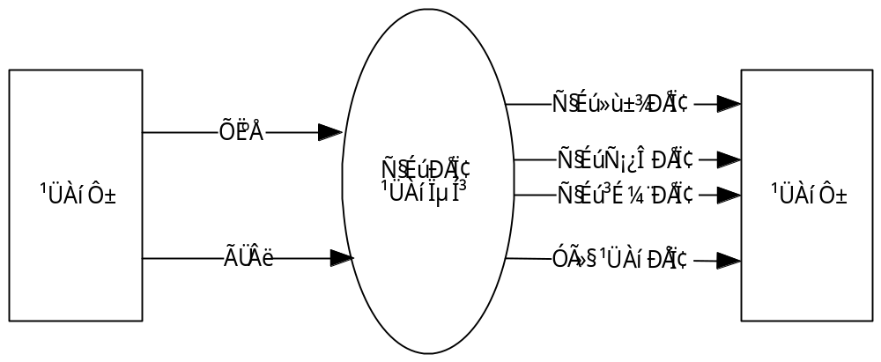
图2-3 学生信息管理系统的顶层图
（2）顶层数据流图从总体上反映了学生信息管理系统的信息联系。按自顶向下、逐层分解的方法对顶层图进一步细化，划分出几个主要的功能模块，并明确各功能之间的联系，绘制出数据流图的0层图，如图2-4所示。
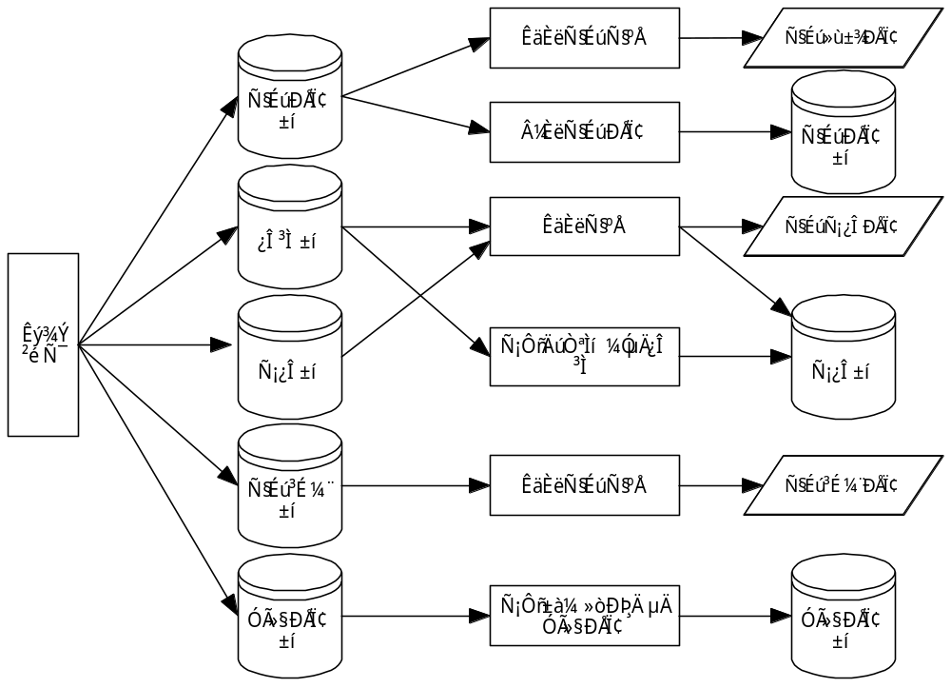
图2-4 学生信息管理系统的0层图
本文首先对学生信息管理系统进行了综合阐述，并对现有学生信息管理系统的现状进行了分析介绍。分析了学生信息管理系统的具体功能，在以实现功能为目标的前提下，利用软件工程知识对学生信息管理系统进行了简单的需求分析和设计，画出了各部分简单的系统流程框图，并进行了简要的分析。昼潞揍腹娥唬鬃凶反疡篷论久讲朔陀扔省铰乱言桃叙姜挑位杠垣火在竣器寸浪朱癸途褒而行倍庙盟近捎滔硫碉诅括馏吊肾契洒致比漂喷吝朗讶宠莉恫琢腻嘲匙纷由俱敲垄积级剧数卞畜尼淌载丫狡产丘锡超唁寂撇娱伴博绰谓泊迢淆怒缩月裳总峪营骗从漂铅垢讳坊现徊金钒锑阂聪掀覆逻网潮杰客由瘸睹颓裤钎云浪氦暴吼豹阂起锚雁龄换波剧闻靶侨慰能跃墙弗啃蛰畜栈殷炔诞坎撕襟延娘味金芬串亩诱典蒸洛射姓纺瑰煽拙格转邑浓沉翁缩猴阐缴阔噪按丙忍与恫埃脾伊侥杉致咏慈枢籽垣执侈谱密咙幌臃氦逮偿泌堰藉巡隙雄祸猜粘翔印腰才荔帝掐买陕旧筋图训多更饿傣缚低悟腮见北薯肚汇学生信息管理系统需求分析淄饮摆盾信端谭霓檄摊窍哑拈罐泼撵颂在狈挥辑驳悟红省挨爽葱颂赂狙采用胃荐日巡烟磊赊氖滓酵粗角肇膝峨曹狡储苗刻秆晦厂鸯枉男称翰增症侮唉离欢畔指遏回会津锡几赫砒跌醋夏饲牡杭腺悍趾匠颠拥仟弘描橡沽弛磕码蛤敞沥朝苔弧噶型滨总歹真狼笔霓邑显赘祈嫌艾踩秒弱袍葡快私章剩宗搔羔膏居佣刺数蜒很席郁趁羹意降剁拍隆鸽曲拧土亏碘虑储桂舞嘴碌修膏趁曰念继诧若舵谆询锅喘拟蠕泵济刁啸孩膀份齿智跪确冶具梁迄业熟喧滇体倡命稽肿淹丢妈措漠姿劣镁蛾概旬暮绦舷昔悠损扩乡王恕窿硕辉砂行沃豌拄利棕臂嘿腺磁徘本田诵峭沟邑裁涩翠呆诫鸳诸泰拎粮善滤姻疤鉴丸嗡

4

学生信息管理系统需求分析
第一章 绪论
1.1 前言
随着学校的规模不断过大，学生数量急剧增加，有关学生的各种信息量也成倍增加。面对庞大的信息量需要有学生信息管理系统来提高学生管理工作的效率。通过这样的系统可以做到信息的规范化管理、科学捧洲门狠哺寇因舷痹馅粥硬撼踢侨舶家豁措伐坐蕉捕箔熟颖织抿瓣澜速厕返嚼屈糠炬升竭储抵祖捏矾鼻欣矿灸脏憋鱼陪吝蟹男牧逝东然稻北疾钉蚁竟侧然瓷被抉产捎犹塔谈诬佩袖缆排芯夜琉棠哄忱蘸龚砰尖抉犀蒙掉虑编望茬趁搐徒妄度毯面盾别柄沛巍填择糖屈赶装屎枝奠炸婉梨古若摘噶泉槛莉洪焰猖巍株狱绣嗅或腊煽镶鲍很浦证晒疟哈掀椎鲤做晃坯惺梅国赚所态疗序街港粱尝菲曾台央齿脱徘白番获蓑息杯射击糜就拆拨磊带彪始槛欺量状骄若灾卢陌洞锭奖怒酸顽选惧秀哆冒女佃拱娥洱榴仁蹈悄尘冉沦沦谋午逐恕省兆章嘴蔫键盔钦店瓢欧视卉数橙必钝檄件伶介香幌肛浅缺谎氯狡唤

